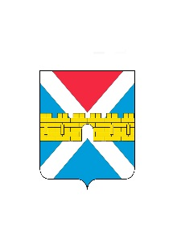

АДМИНИСТРАЦИЯ КРЫМСКОГО ГОРОДСКОГО ПОСЕЛЕНИЯ
КРЫМСКОГО РАЙОНА

ПОСТАНОВЛЕНИЕ

от 25.07.2022 № 701
город Крымск

Об утверждении муниципальной программы
«Управление муниципальным имуществом Крымского
городского поселения Крымского района»
на 2022-2024 г.

В соответствии с Бюджетным кодексом Российской Федерации, Жилищным кодексом Российской Федерации и Федеральным законом от 6 октября 2003 г. № 131-ФЗ «Об общих принципах организации местного самоуправления в Российской Федерации», в целях содержания и сохранения муниципального имущества Крымского городского поселения Крымского района п о с т а н о в л я ю:
1. Утвердить муниципальную программу «Управление муниципальным имуществом Крымского городского поселения Крымского района» на 2022-2024 г. (приложение).
2. Финансовому управлению администрации Крымского городского поселения Крымского района (Коротеева Е.В.) осуществлять финансирование расходов на реализацию муниципальной программы «Управление муниципальным имуществом Крымского городского поселения Крымского района» на 2022-2024 г. в пределах средств, предусмотренных в бюджете Крымского городского поселения Крымского района на соответствующий финансовый год.
3. Организационному отделу администрации Крымского городского поселения Крымского района (Завгородняя Е.Н.) разместить настоящее постановление на официальном сайте администрации Крымского городского поселения Крымского района в сети Интернет.
4. Контроль за выполнением настоящего постановления возложить на заместителя главы Крымского городского поселения Крымского района Князева А.В.
5. Постановление вступает в силу со дня его подписания.

Глава Крымского городского
поселения Крымского района Я.Г. Будагов

